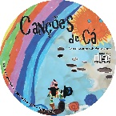
Projeto Musical e Pedagógico “Canções de Cá” - Ideia Original de Marina Vieira

9- Minha mãe é a rosa

Minha mãe é a rosa, mais linda do jardim.
Gosto tanto dela, não há outra assim.
És a mãe mais linda e bela como uma flor.
És um botão de rosa, a quem tenho muito amor.

Letra e música de Luís Gil Bettencourt

